

EVALUACIÓN T1
ANÁLISIS DE ALGORITMOS Y ESTRATEGIAS DE PROGRAMACIÓN
INGENIERÍA DE SISTEMAS COMPUTACIONALES
SEMESTRE 2025-2

CÓDIGO DEL ESTUDIANTE: n00400647 NÚMERO DE CLASE: 10722
APELLIDOS Y NOMBRES DEL ESTUDIANTE : SOLDEVILLA RIOS PIERO ALEXANDER FECHA: 26/09/2025
DOCENTE: Jorge Bojórquez Duración del examen: 60 min

- Problema 1 (20 p)
Haga un programa en python de una pelea Pokemon tal que al iniciar el juego deben crearse un primer entrenador (que será usted) y se le solicitará su nombre y el de su pokemon. Tras esto creará las estadísticas de su pokemon.

Un entrenador solo tiene asociado un nombre que será guardado en un atributo str. (Cree la clase correspondiente con atributo y constructor)

Un pokemon (Cree la clase correspondiente con atributos y constructor) al ser creado tendrá estos atributos:
- nombre
- máximo ataque: será al azar entre 20 y 100
- vida máxima: será al azar entre 150 y 400.
- vida actual: inicia con el valor de la vida máxima y se irá descontando con ataques de otros pokemon

El programa principal mostrará un menú repetitivo preguntando si desea pelear (P) o finalizar el juego (F). Si elige Pelear se deberá crear en ese momento el segundo entrenador y pokemon, para ello solicitará su nombre y el de su pokemon, calculando y guardando automáticamente sus estadísticas. A continuación aparecerá en pantalla los datos del nuevo pokemon y empezarán a luchar por turnos empezando siempre por usted. Tras cada ataque deberá indicar los datos de resumen de cómo queda el pokemon que recibió el ataque. El pokemon cuya vida actual llega a cero o menos pierde y deberá mostrar en pantalla el nombre del entrenador y pokemon ganadores. Cada vez que comience una nueva pelea debe hacer que su vida actual sea igual que su vida máxima mediante la función recuperar().

Para lo anterior deberán existir y usar las siguientes funciones:
- crearEntrenadorPokemon(): Creará un entrenador y su pokemon. Recibe de parámetro un número entero que será 1 si es para su entrenador-pokemon o 2 si es el para un rival. A continuación pide el nombre de un entrenador y el nombre de un pokemon y llenas las variables de nombre entrenador, nombre pokemon y las estadísticas del pokemon del suyo o del rival según el valor del parámetro de ingreso.
- valorDeAtaque(): Calcula si un pokemon ataca total o parcialmente al azar. Recibe de parámetro un número entero que será 1 si es para su entrenador-pokemon o 2 si es el para el rival. Usando las estadísticas del pokemon asociado al parámetro de ingreso, devuelve un valor de ataque que será un número entero al azar entre 0 y el ataque del pokemon indicado.
- defender(): Calcula y graba cuanta vida le queda a un pokemon que fue atacado. Recibe de parámetro un número entero que será cual pokemon recibe el ataque (1 o 2) y un valor de ataque resultado de la función valorDeAtaque() del pokemon atacante. En la función defender() se calculará un número al azar entre 1 y 6, y en caso de sacar 6 el valor de ataque se reduce a cero. Debe calcular la nueva vida actual del pokemon que se defiende tras el ataque. Esta función además debe retornar ese valor de la vida actual para que en el programa principal se sepa cuando la vida baja por debajo de cero.
- recuperar(): llena la vida actual de un pokemon hasta su máximo. No recibe parámetros porque solo se usa antes de una batalla.

Si elige la opción F, el juego finalizará y le mostrará:
- El nombre y las estadísticas de su pokemon,
Cuantos encuentros gano y cuantos perdió

RESOLUCION DEL EXAMEN:
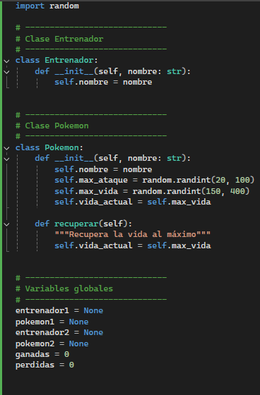
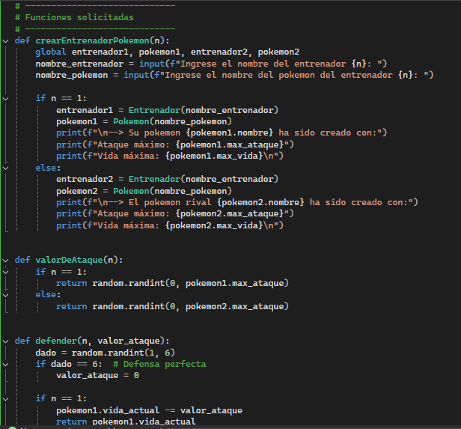
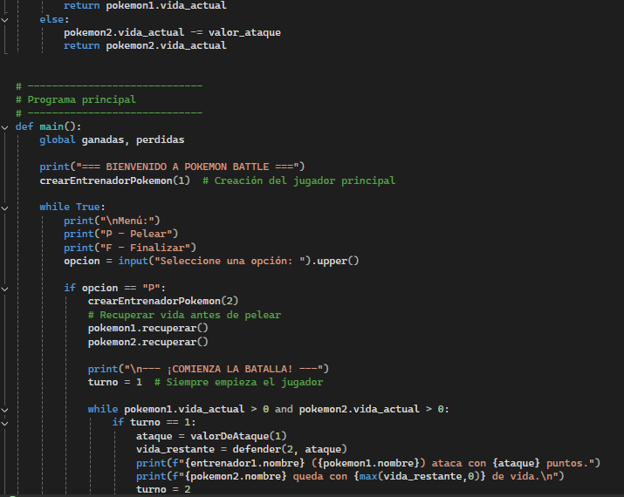
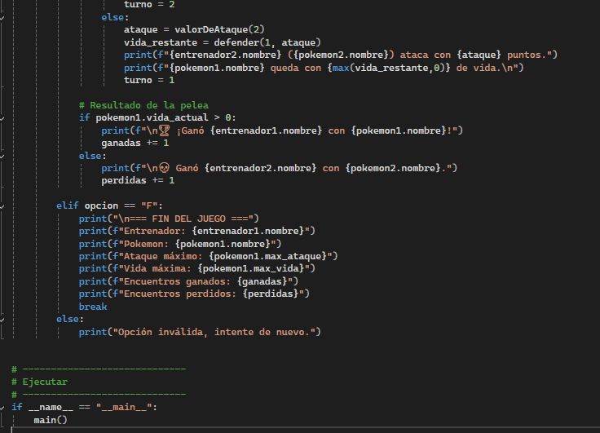

Ejecución:
